Sameklējiet autobusa pieturai vistuvāk augošo koku! Noskaidrojiet, kā sauc šo koku, un atzīmējiet pareizo atbildi!

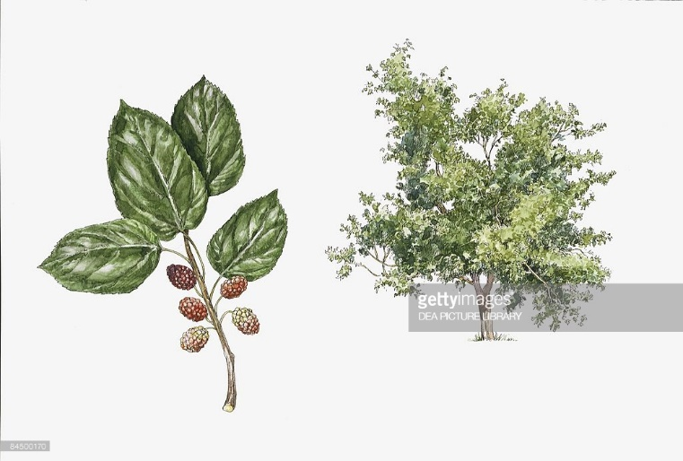

**Baltais zīdkoks pareizā atbilde**

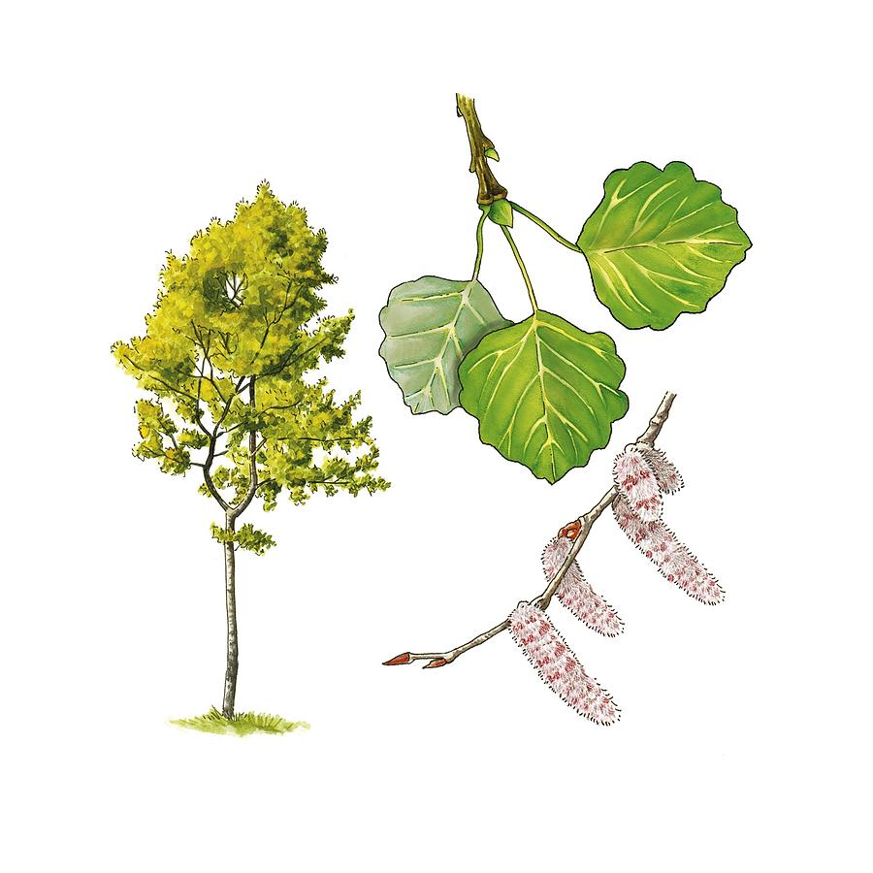

Parastā apse

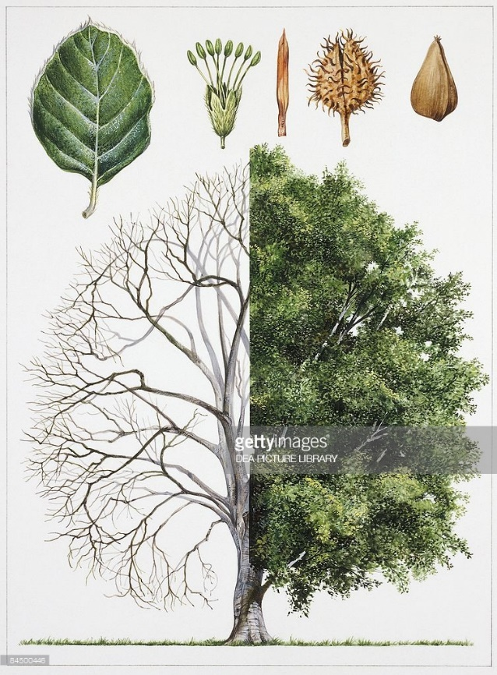

Parastais dižskābardis

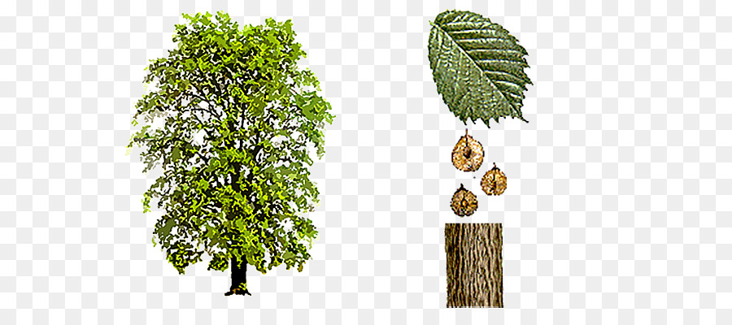

Parastā goba